# Mengenal dan Memahami Query Join pada SQL Server  Serta Contohnya

## **SQL JOIN**

SQL JOIN adalah salah satu perintah di dalam SQL. Perintah JOIN ini digunakan untuk menggabungkan data dari dua atau lebih tabel sehingga menjadi satu. Untuk dapat melakukan perintah JOIN syaratnya adalah terdapat kolom yang mempunyai hubungan diantara tabel-tabel tersebut.

**Kapan SQL JOIN Digunakan**

JOIN di SQL digunakan pada saat kita ingin menggabungkan data dari banyak tabel. Biasanya, hal ini terjadi ketika data yang kita perlukan berada di tabel yang berbeda-beda.

**ERD (Entity Relationship Diagram)**

ERD (Entity Relationship Diagram) atau diagram hubungan entitas adalah sebuah diagram

yang digunakan untuk perancangan suatu database dan menunjukan relasi atau hubungan

antar objek atau entitas beserta atribut-atributnya secara detail, dimana ERD yang akan kita

buat yaitu akademik seperti gambar di bawah ini.

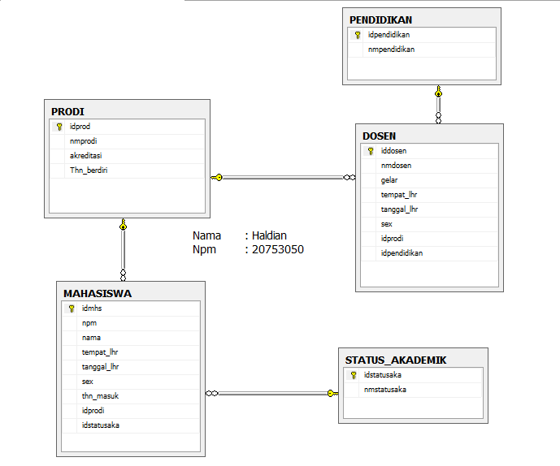

**Perintah SQL JOIN**

Perintah SQL JOIN sangat penting dimana karena kita bis menggabungkan data dari dua atau lebih tabel menjadi satu. Serta terdapat juga beberapa jenis perintah dalam SQL JOIN yang dapat kita gunakan di antaranya yaitu:

- FULL JOIN

- CROSS JOIN

- INNER JOIN

- OUTER JOIN

- LEFT OUTER JOIN

- RIGHT OUTER JOIN

- FULL OUTER JOIN

- EQUAL JOIN

- SELF JOIN

- NATURAL JOIN

1. FULL JOIN

Perkalian kartesian (cartesian product),atau biasa disebut dengan cross join atau full join. Hal ini akan di peroleh jika klausa WHERE tidak disebutkan.

1. Pertama di sini pada full join saya menggabungkan mahasiswa dengan prodi seperti gambar di bawah ini

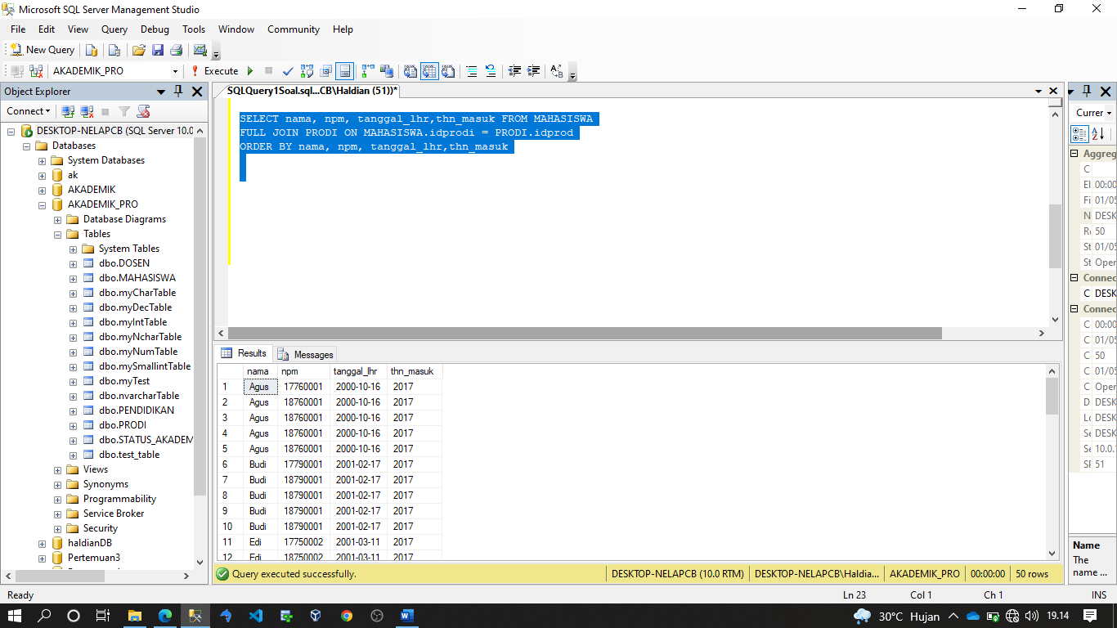

1. Kedua di sini pada full join saya menggabungkan dosen dengan prodi seperti gambar di bawah ini.

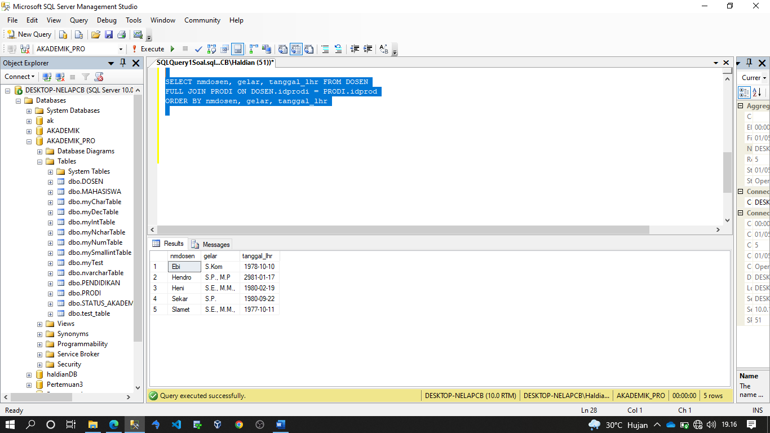

1. CROSS JOIN

Cross Join berguna melakukan operasi cross join atau perkalian kartesian. Pemakaiannya di letakkan pada klausa FROM

1. Pertama pada cross join di sini saya menggabungkan mahasiswa dengan prodi seperti gambar di bawah ini

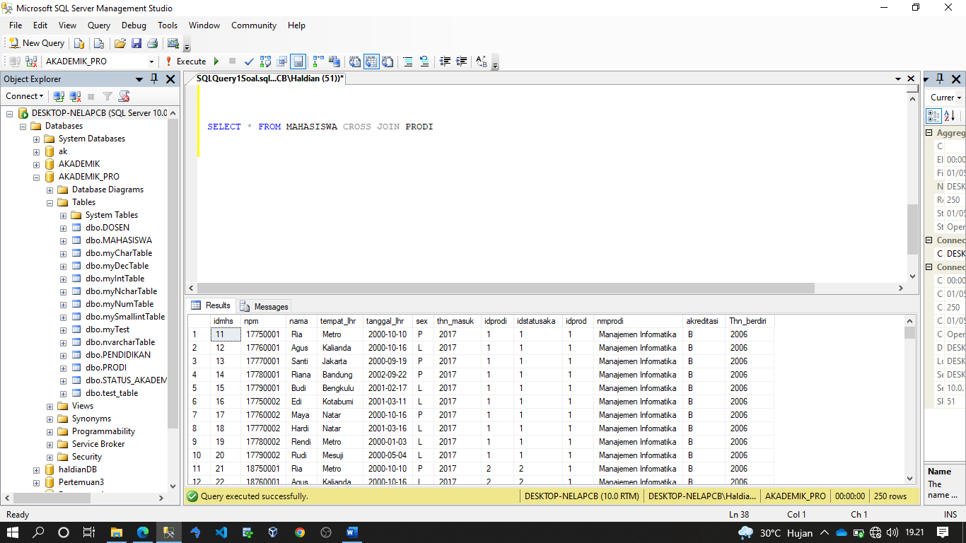

1. Kedua pada cross join di sini saya menggabungkan dosen dengan prodi seperti gambar di bawah ini

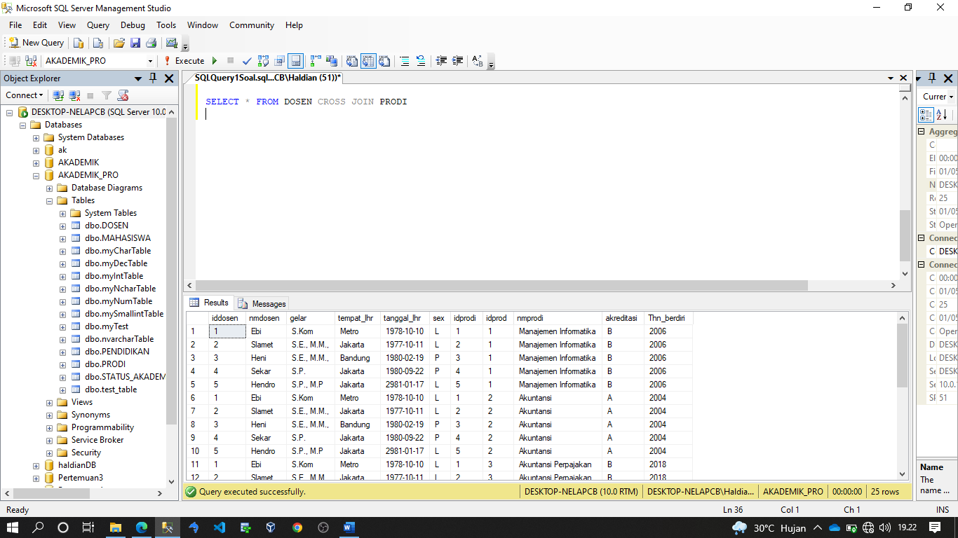

1. INNER JOIN

INNER JOIN yaitu sebuah perintah yang digunakan untuk menampilkan sebuah data atau record dengan menghubungkan dua table atau lebih dalam satu perintah, pada perintah inner join data yang akan ditampilkan hanyalah data yang memiliki pasangan saja, maksudnya yaitu data pada table tidak memiliki sebuah kesamaan.

1. Pertama di sini saya melakukan inner join pada mahasiswa seperti gambar di bawah ini

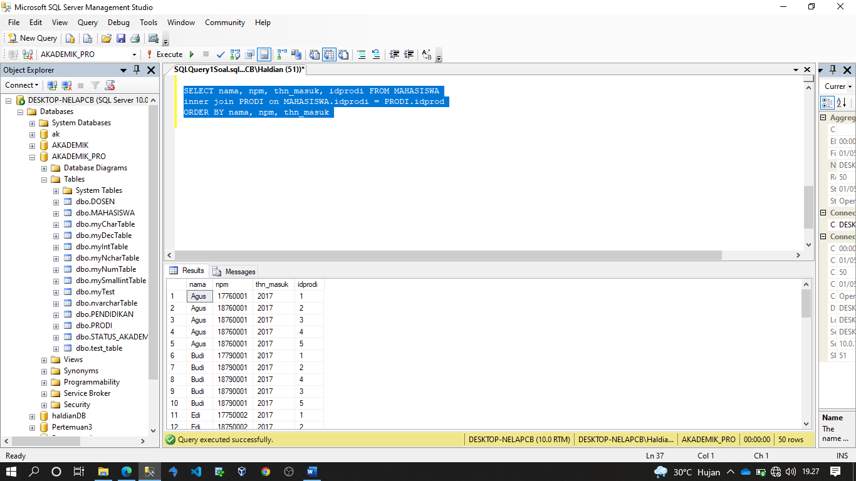

1. Kedua di sini saya melakukan inner join pada dosen seperti gambar di bawah ini

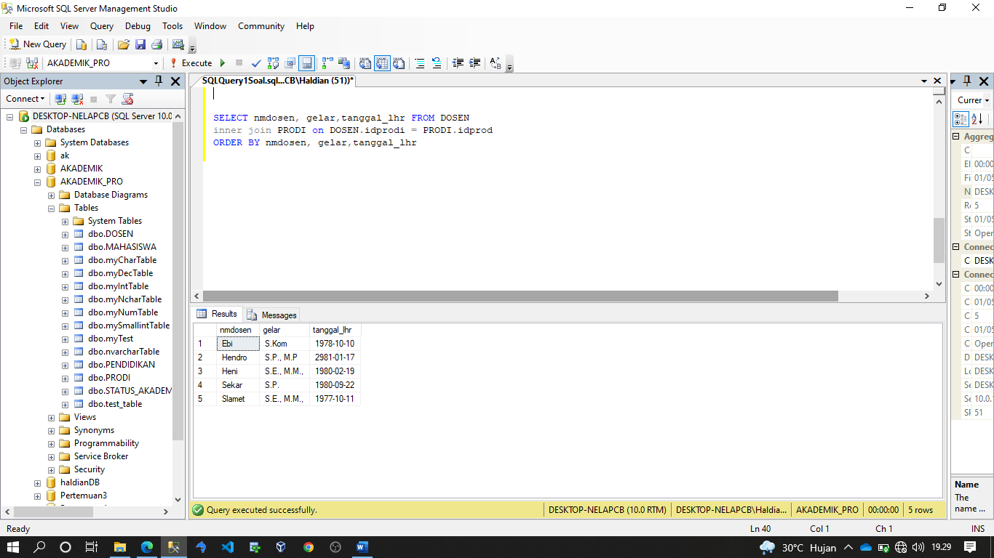

1. OUTER JOIN

Outer Join adalah bentuk kondisi join untuk mencari nilai join yang memenuhi dari kedua table, plus nilai yang tidak memenuhi dari salah satu sisi table tersebut.

1. Pertama di sini saya akan melakukan outer join antara dosen dengan prodi seperti gambar di bawah ini

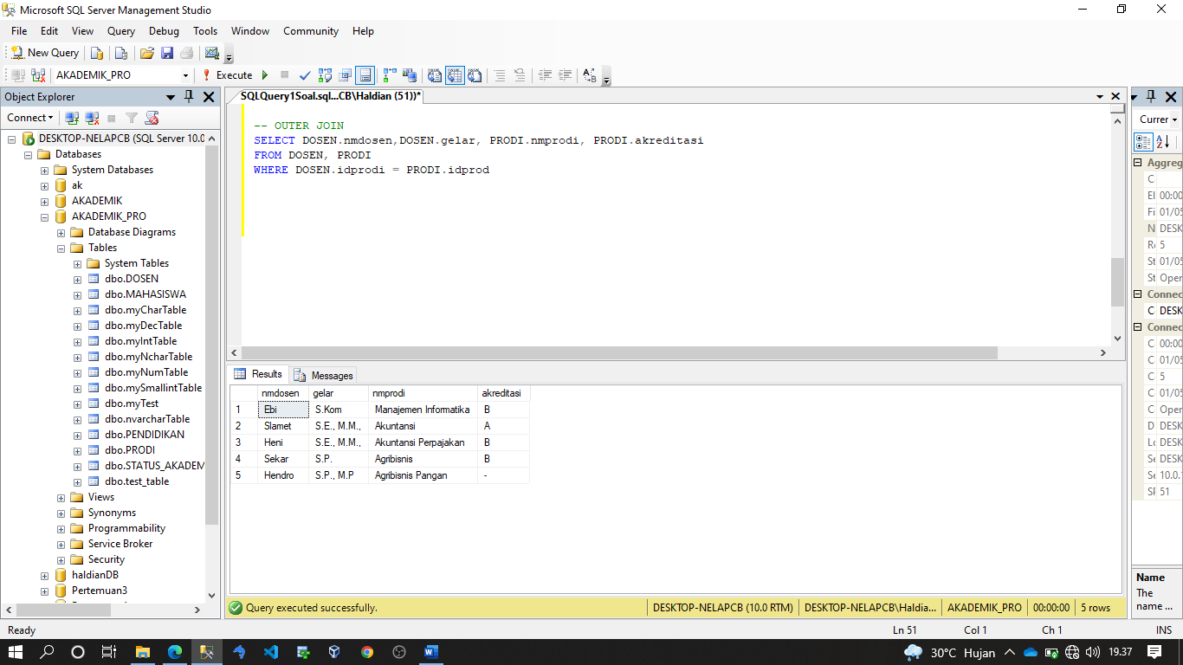

1. Kedua di sini saya akan melakukan outer join antara dosen dengan mahasiswa seperti gambar di bawah ini

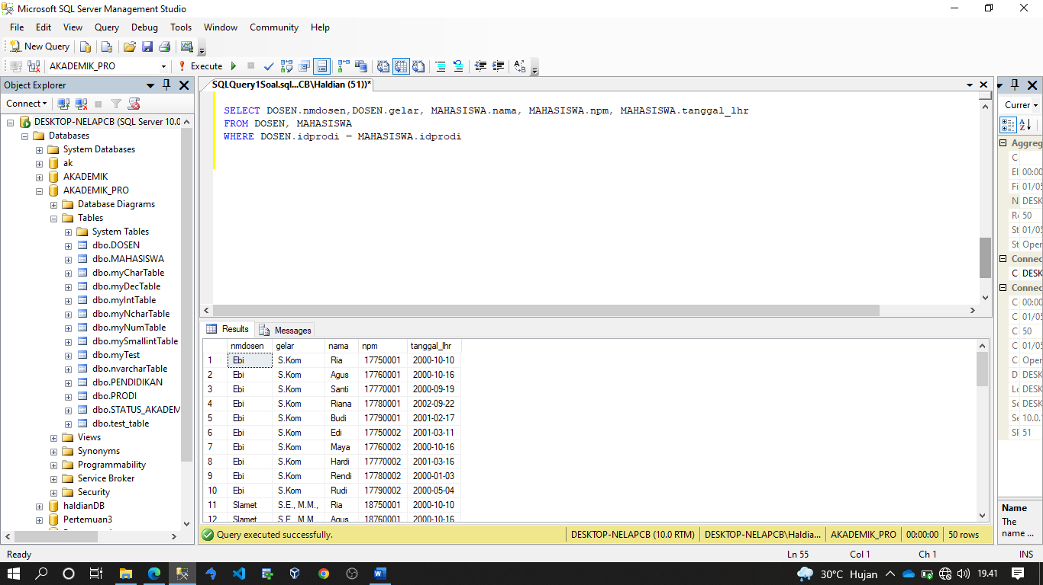

1. LEFT OUTER JOIN

Bila baris pada tabel yang terletak di sebelah kiri operator ini ada yang tidak memiliki pasangan dengan tabel yang terletak di sebelah kanan operator ini, baris ini tetap disertakan dalam hasil penggabungan.

1. Pertama di sini saya melakukan left outer join pada mahasiswa dengan dosen seperti gambar di bawah ini

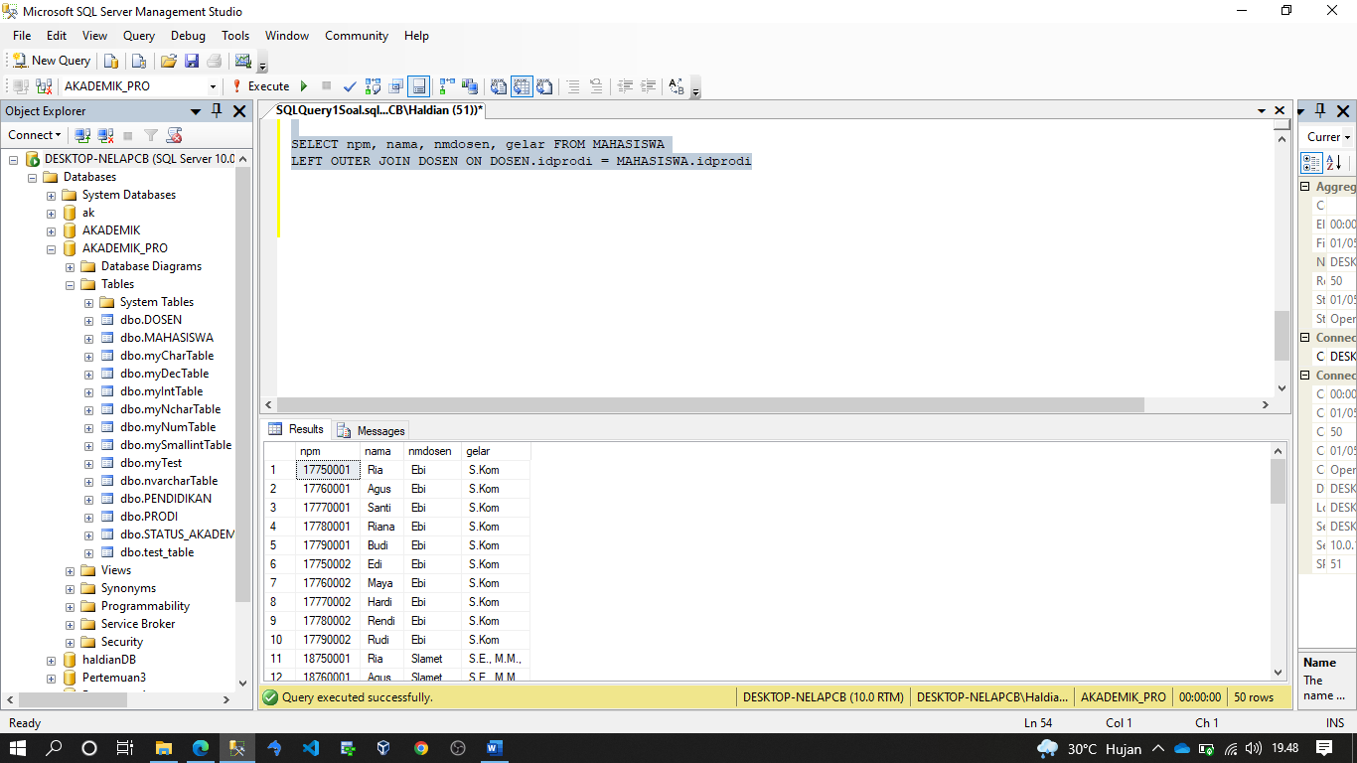

1. Kedua di sini saya melakukan left outer join pada mahasiswa dengan prodi seperti gambar di bawah ini

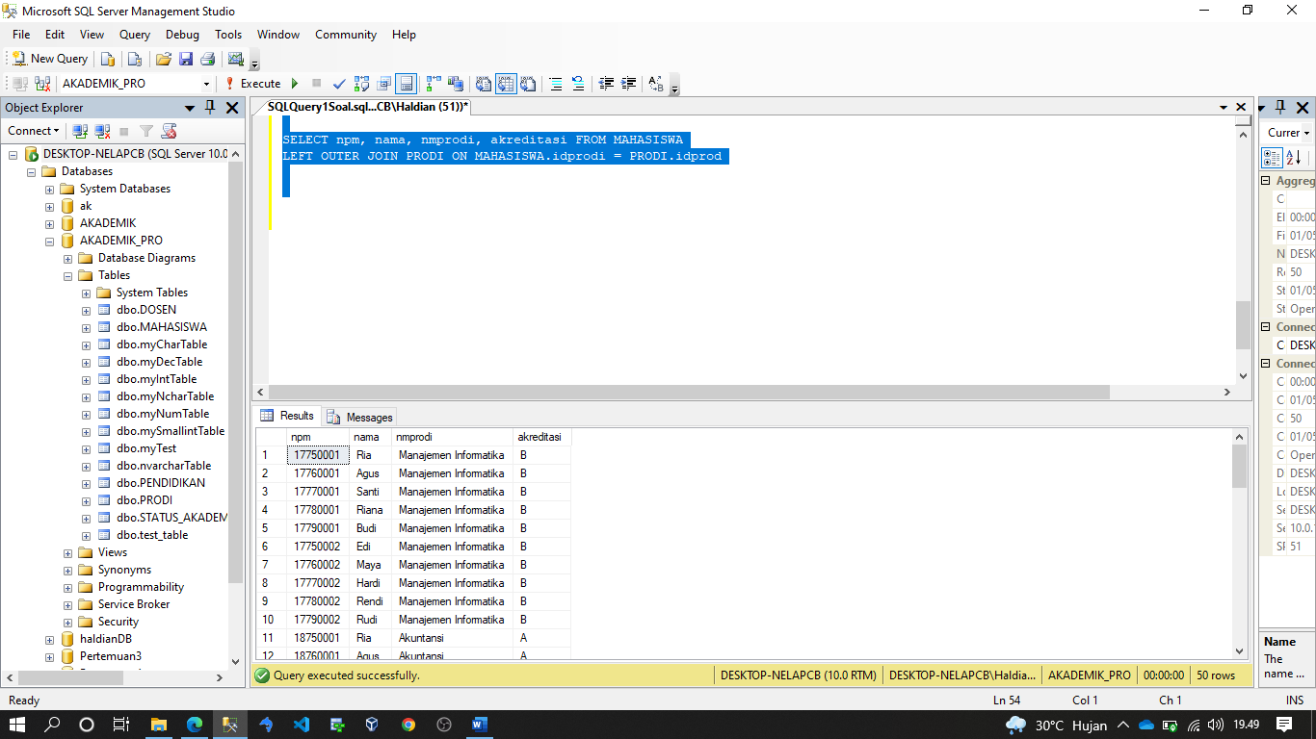

1. RIGHT OUTER JOIN

Merupakan kebalikan dari operator LEFT OUTER JOIN. Bila baris pada tabel yang terletak di sebelah kanan operator ini ada yang tidak memiliki pasangan dengan tabel yang terletak di kiri operator ini, baris ini tetap di sertakan dalam hasil penggabungan.

1. Pertama di sini saya melakukan right outer join pada mahasiswa dengan prodi seperti gambar di bawah ini

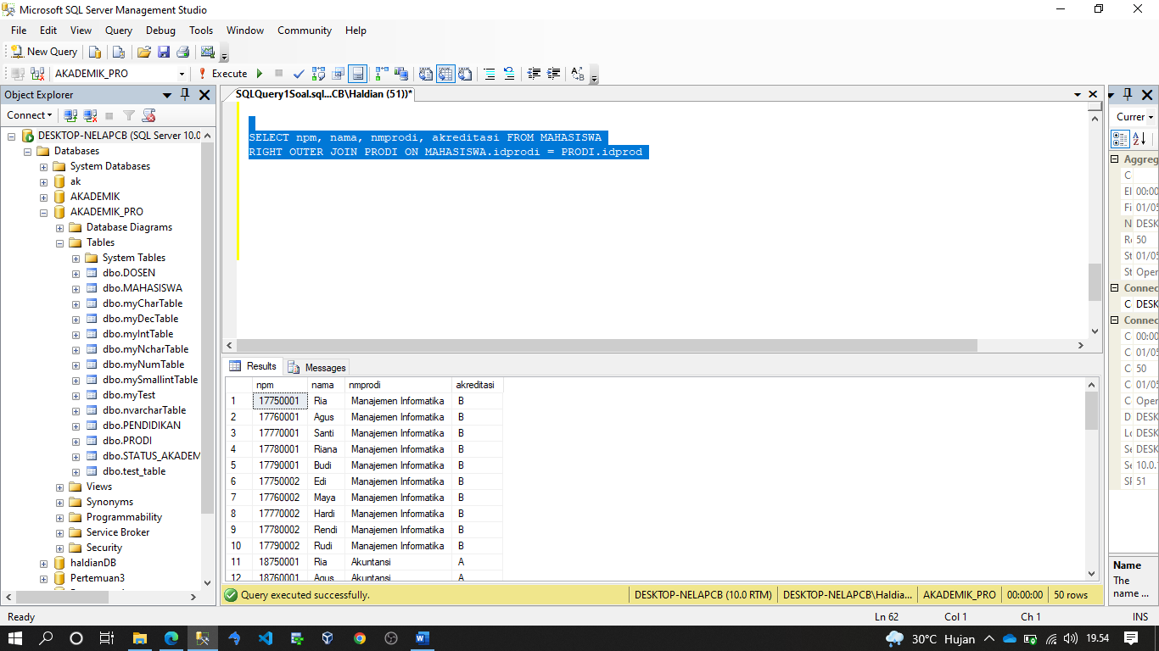

1. Kedua di sini saya melakukan right outer join pada dosen dengan prodi seperti gambar di bawah ini

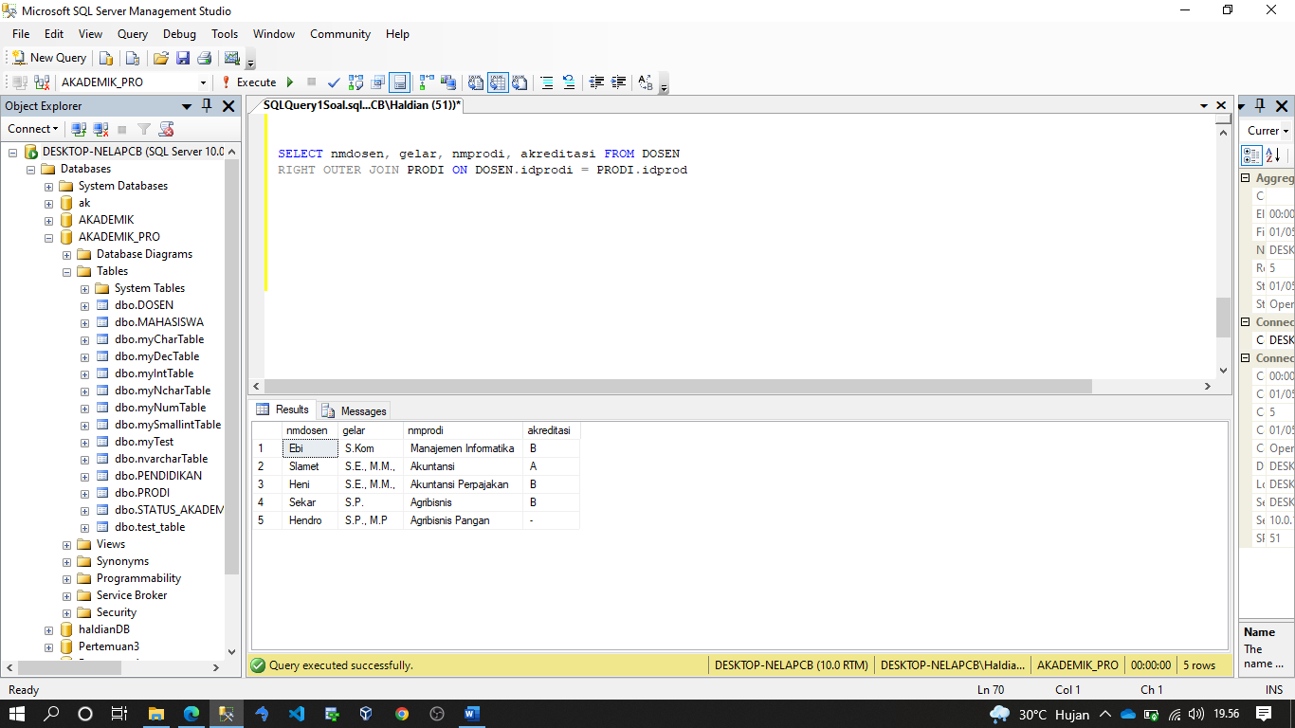

1. FULL OUTER JOIN

Gabungan dari LEFT OUTER JOIN dan RIGHT OUTER JOIN

1. Pertama di sini saya melakukan full outer join mahasiswa dengan prodi seperti gambar di bawah ini

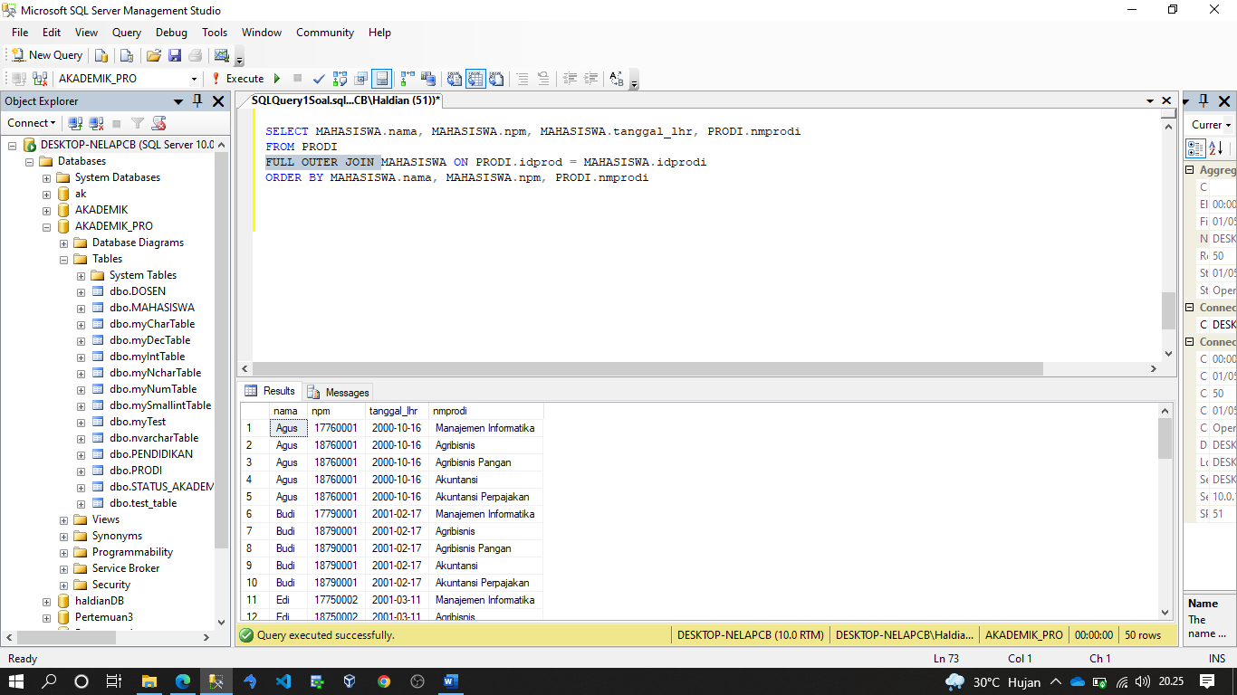

1. Kedua di sini saya melakukan full outer join dosen dengan prodi seperti gambar di bawah ini

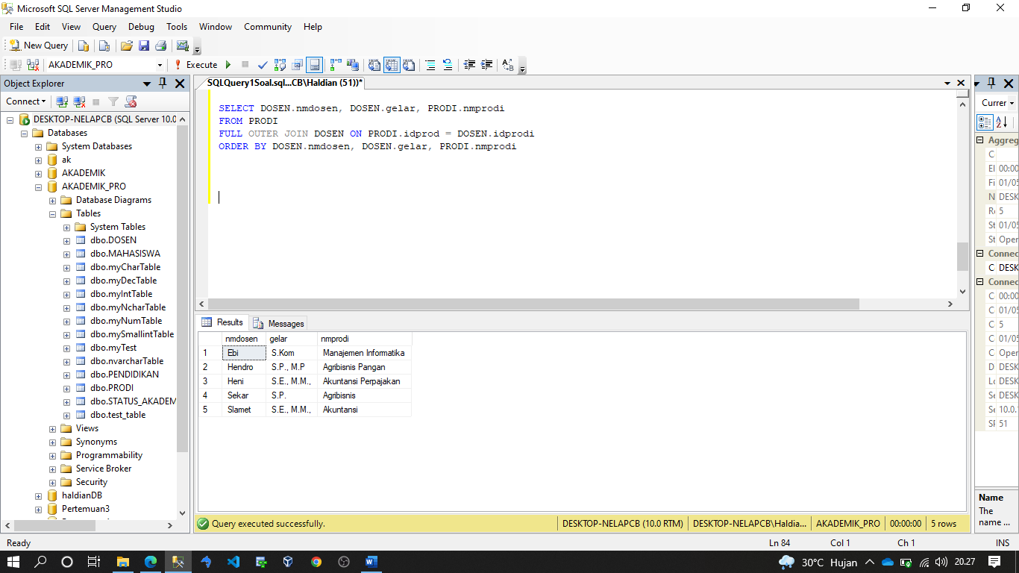

1. EQUAL JOIN

Equaljoin = Penggabungan antartabel yang menggunakan operator sama dengan (=) pada kondisi dalam klausa WHERE untuk membandingkan satu kolom dengan kolom lainnya.

1. Pertama pada equal join di sini saya menggabungkan dosen dengan mahasiswa seperti gambar di bawah ini

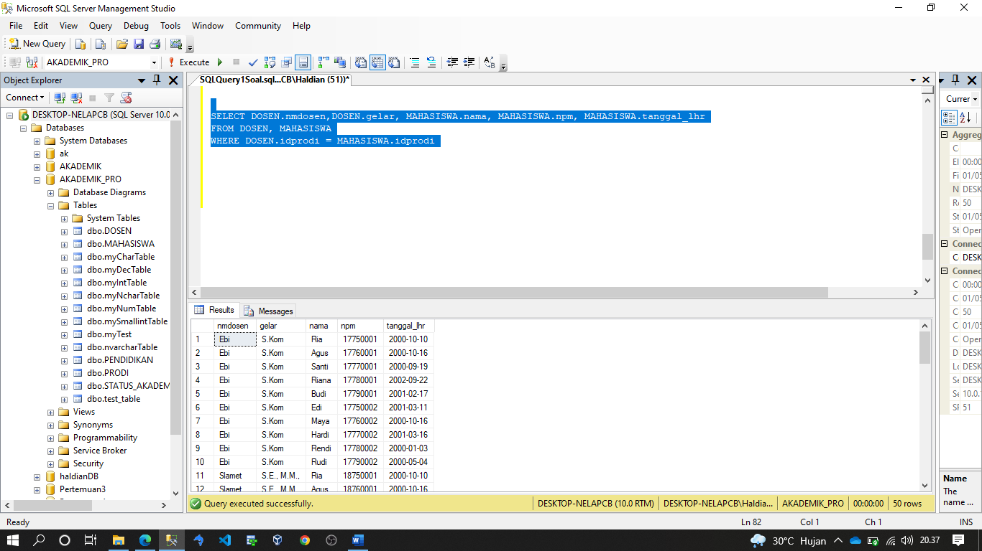

1. Kedua pada equal join di sini saya menggabungkan mahasiswa dengan akreditasi seperti gambar di bawah ini

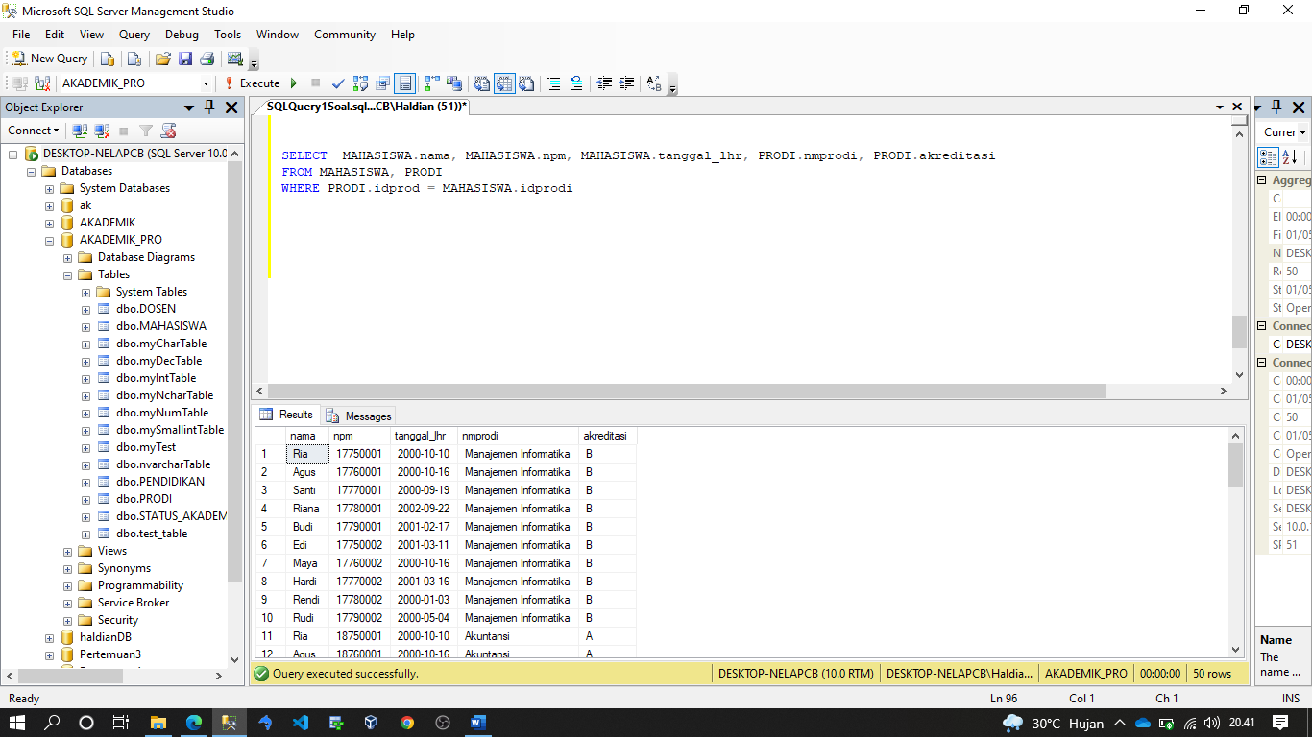

1. SELF JOIN

Selfjoin = merupakan upaya penggabungan dari tabel yang sama.

1. Pertama di sini saya melakukan self join dimana self join ini merupakan pengabungan dari table yang sama disini saya mengambil tabel dosen dan colum nama serta gelar seperti gambar di bawah ini

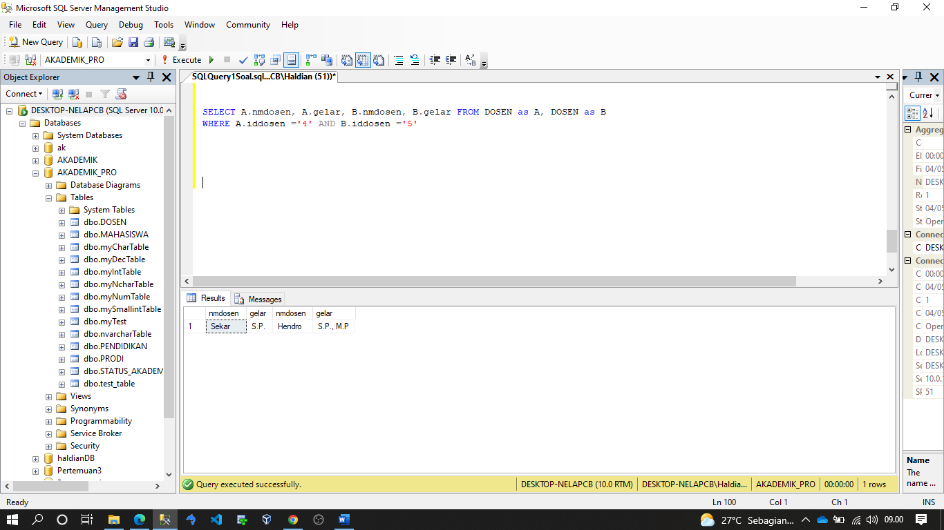

1. Kedua disini saya melakukan self join pada mahasiswa di mana saya mengambil colum nama dan npm seperti gambar di bawah ini

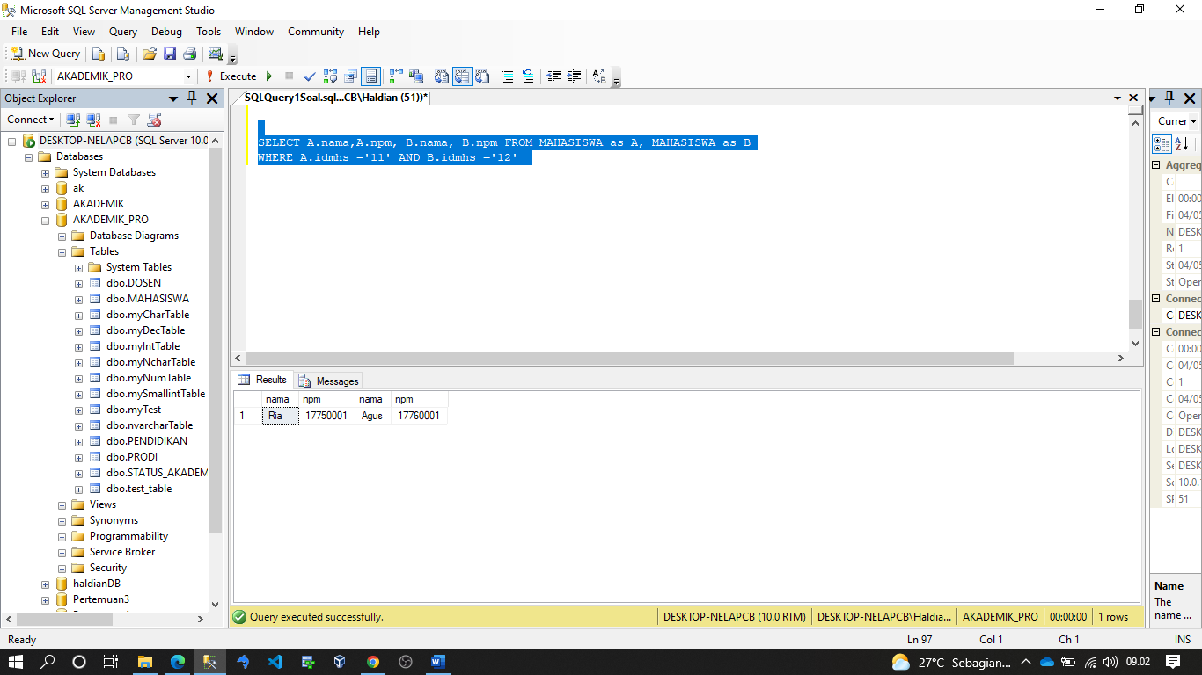

1. NATURAL JOIN

Natural Join Penggabungan dua buah tabel atau lebih yang menggunakan kolom yang berkedudukan sebagai kunci tamu Dan kunci primer (sekalipun hanya dalam desain basis data) sebagai penghubung. Natural Join akan melakukan operasi equijoin dengan memperlakukan nama-nama kolom yang sama sebagai kolom penghubung.

1. Peretama disni saya akan melakukan natural join pada table dosen dengan prodi seperti gambar di bawah ini

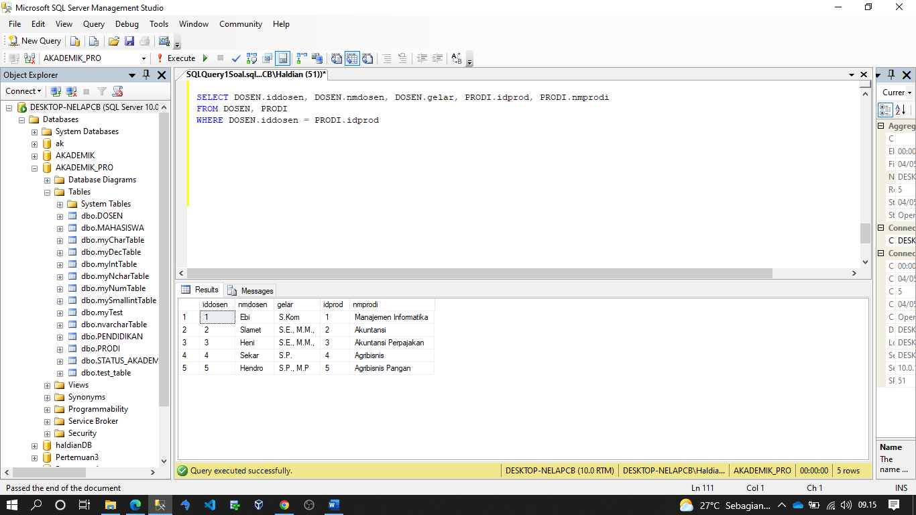

1. Kedua disini saya akan melakukan natural join pada table mahasiswa dengan prodi seperti gambar di bawah ini.

